Об определении случаев проведения независимым аудитором обязательной ежегодной аудиторской проверки бухгалтерской отчетности муниципальных унитарных предприятий Еловского муниципального округа Пермского края
28.06.2022
302-п
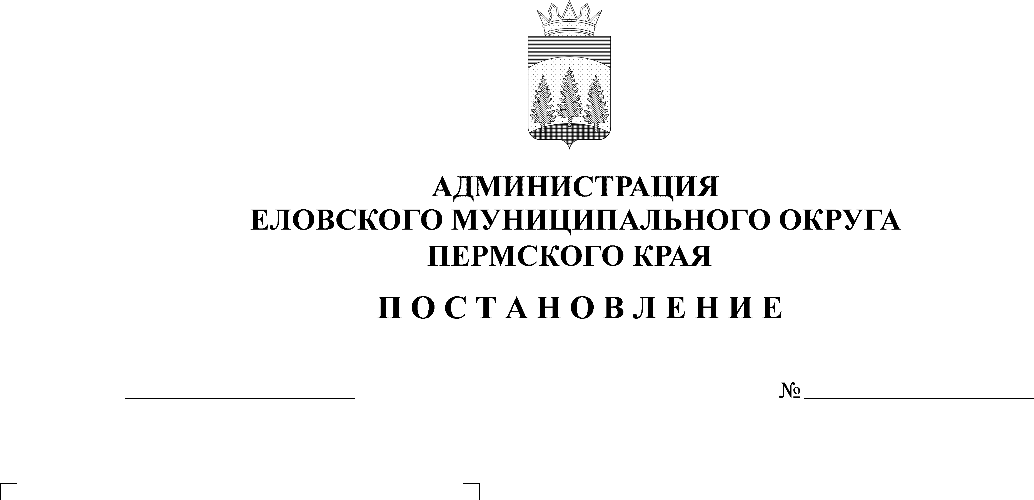
В соответствии с пунктом 16 части 1 статьи 20, статьей 26 Федерального закона от 14 ноября 2002 г. № 161-ФЗ «О государственных и муниципальных унитарных предприятиях», статьей 16 Федерального закона Российской Федерации 06 октября 2003 г. № 131-ФЗ «Об общих принципах организации местного самоуправления в Российской Федерации», статьей 5 Федерального закона от 30 декабря 2008 г. № 307-ФЗ «Об аудиторской деятельности»
Администрация Еловского муниципального округа Пермского края ПОСТАНОВЛЯЕТ:
- Определить, что бухгалтерская отчетность муниципальных унитарных предприятий Еловского муниципального округа Пермского края подлежит обязательной ежегодной аудиторской проверке независимым аудитором в следующих случаях:
1.1 финансово-хозяйственная деятельность муниципального унитарного предприятия по окончании финансового года является убыточной;
1.2 стоимость чистых активов муниципального унитарного предприятия по окончании финансового года на 20% меньше стоимости чистых активов на момент окончания предыдущего финансового года;
1.3 обязательства муниципального унитарного предприятия или обязательства перед муниципальным унитарным предприятием в денежном выражении по окончанию финансового года превышают 30% стоимости его активов.

- Настоящее постановление обнародовать на официальном сайте газеты «Искра Прикамья» и официальном сайте Еловского муниципального округа Пермского края.
- Настоящее постановление вступает в силу со дня его официального обнародования.
- Контроль за исполнением постановления оставляю за собой.

Глава муниципального округа –
глава администрации Еловского
муниципального округа Пермского края А.А. Чечкин

